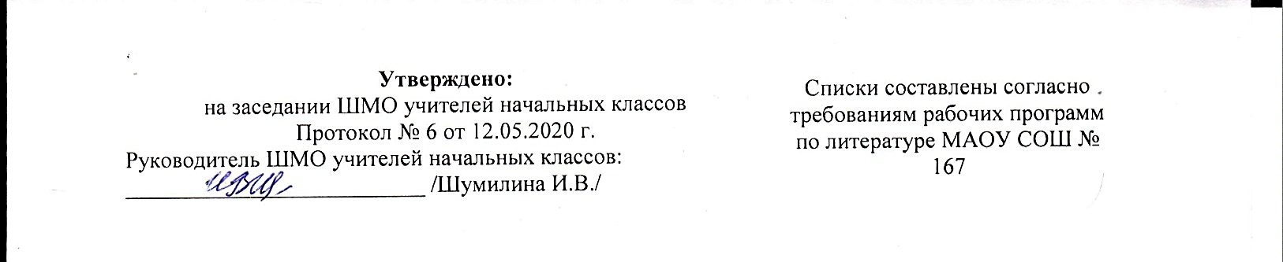

**СПИСОК ЛИТЕРАТУРЫ НА ЛЕТО**

**1 КЛАСС**

1. Аксаков С.Т. Аленький цветочек: сказка
2. Андерсен Г.Х. Сказки
3. Бажов П.П. Серебряное копытце: сказы
4. Барто А.Л. Стихи
5. Белозеров Т.М. Лесной плакунчик: сказка
6. Волков А.М. Волшебник Изумрудного города: сказка
7. Гримм Я. Бременские музыканты: сказка
8. Даль В.И. Снегурочка: сказки
9. Есенин С.А. Стихи
10. Житков Б.С. Что я видел: рассказы
11. Катаев В.П. Цветик-семицветик: сказки
12. Киплинг Р. Сказки
13. Мамин-Сибиряк Д.Н. Аленушкины сказки
14. Маршак С.Я. Про все на свете: стихи
15. Носов Н.Н. Приключения Незнайки и его друзей: повесть
16. Носов Н.Н. Фантазеры: рассказы
17. Одоевский В.Ф. Мороз Иванович
18. Пушкин А.С. Сказки
19. Толстой А.Н. Золотой ключик, или Приключения Буратино
20. Толстой Л.Н. Акула: рассказы
21. Чарушин Е.Н. Про Томку: рассказы.

**Для дополнительного чтения**

1. Аким Я.Л. Неумейка: стихи
2. Акимушкин И.И. Кто без крыльев летает: рассказы
3. Александрова Т.И. Домовенок Кузька и его друзья: сказки
4. Берестов В.Д. По дороге в первый класс: стихи
5. Биссет Д. Все кувырком: сказки
6. Блайтон Э. Знаменитый утенок Тим
7. Голуб И.Б. Азбука – читалочка. У кота ученого
8. Драгунский В.Ю. 20 лет под кроватью: рассказы
9. Заходер Б.В. Мохнатая азбука: стихи
10. Зощенко М.М. Самое главное: рассказы
11. Козлов С.Г. Ежик в тумане: сказки
12. Михалков С.В. Стихи
13. Мориц Ю. Большой секрет для маленькой компании
14. Надеждина Н.А. Во саду ли, в огороде
15. Осеева В.А. Синие листья: рассказы
16. Остер Г.Б. Задачник: ненаглядное пособие по математике
17. Плещеев А.Н. Детство: стихи
18. Пришвин М.М. Берестяная трубочка: рассказы
19. Сапгир Г.В. Принцесса и людоед: стихи
20. Сеф Р.С. Ключ от сказки: стихи
21. Сладков Н.И. В лес по загадки: фотокнижка
22. Сладков Н.И. Лесные сказки
23. Собакин Т. Песни бегемотов: стихи, сказки, игры
24. Сутеев В.Г. Сказки и картинки
25. Танасийчук В.Н. Для чего коты усы?: рассказы
26. Токмакова И.П. Летний ливень: стихи, сказки, повести
27. Усачев А.А. Очень странный разговор: стихи
28. Успенский Э.Н. Если бы я был девчонкой: стихи
29. Ушинский К.Д. Бишка: рассказы
30. Хармс Д. Тигр на улице: стихи
31. Чаплина В.В. Забавные животные: рассказы
32. Черный С. Девочка поет: стихи
33. Чуковский К.И. Чудо-дерево: стихи
34. Юдин Г.Н. Букваренок: азбука в рассказах и картинках